Дг-171
Рисунок:
1)Сделать копию рисунка . Формат 70-50 см. Работу предоставить в виде фото преподавателю в личном чате с группой.
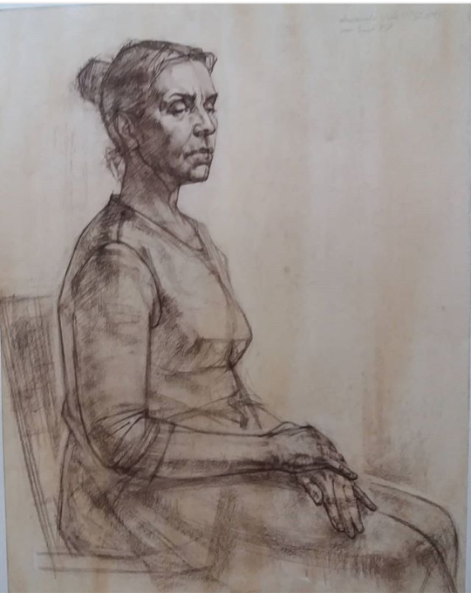

2)Сделать копию рисунка . Формат 70-50 см . Работу предоставить в виде фото преподавателю в личном чате с группой.

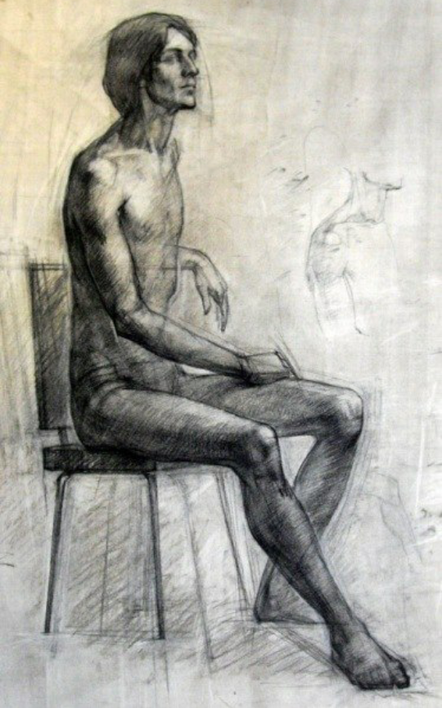

3) Сделать копию рисунка . Формат 70-50 см. Работу предоставить в виде фото преподавателю в личном чате с группой.

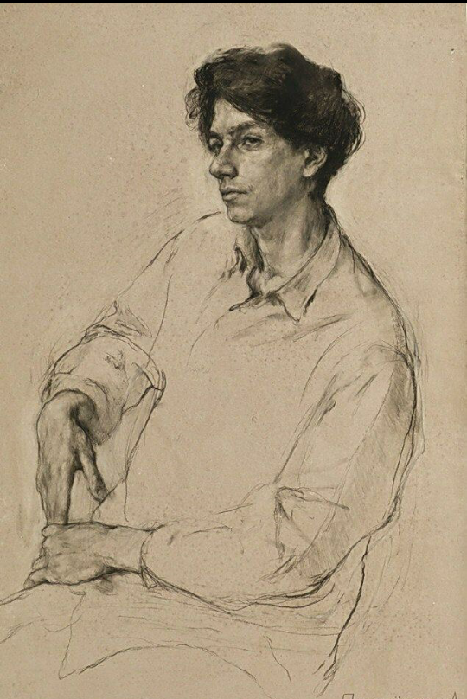

Живопись:
1)Сделать копию портрета . Материал: темпера и акрил . Формат 70-50 см. Работу предоставить в виде фото преподавателю в личном чате с группой.
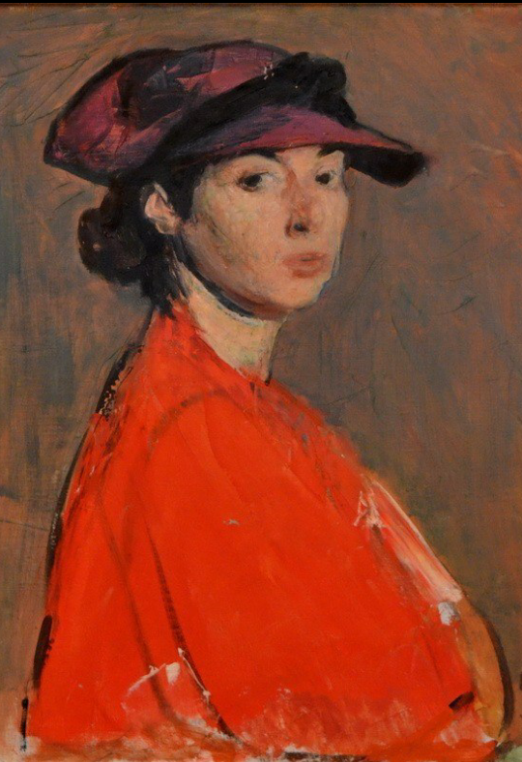

2)Сделать копию. Формат а3 . Материал: темпера и акрил . Работу предоставить в виде фото преподавателю в личном чате с группой.
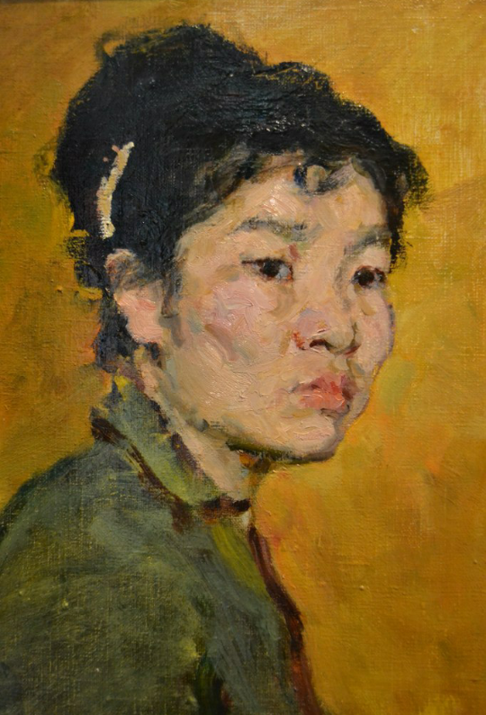

3)Сделать копию . Материал: темпера и акрил . Формат 70-50 см. Работу предоставить в виде фото преподавателю в личном чате с группой.
